МБДОУ центр развития ребенка – детский сад №60 «Огонек»

Консультация для воспитателей
(из опыта работы)

Тема:

«Организация предметно-пространственной
развивающей среды в дошкольном учреждении»
(первая младшая группа)

Выполнила:
Парфенова Мария Алексеевна
- воспитатель.

г. Пушкино 20__г.
Ребенок - это не маленькое подобие взрослого человека, а полноценный человек, уникальный в своей индивидуальности, великий подражатель, увлеченный исследователь, с радостью и удивлением открывающий для себя окружающий мир, стремящийся использовать все, что ему дано для разнообразных видов активной деятельности.
Предназначение педагога - дать каждому малышу возможность жить полноценной жизнью здесь и сейчас. Чтобы каждый малыш, перешагнувший порог своей группы и доверчиво вложивший ладошку в руку воспитателя, раскрылся навстречу миру как волшебный сундучок, удивляя и восхищая взрослых великолепием своих талантов.
Обновление содержания дошкольной ступени образования предусматривает его вариативность, обеспечивающую переход на личностно - ориентированное взаимодействие педагога с детьми, индивидуализацию педагогического процесса. В повседневную практику широко внедряется педагогическая импровизация, которая позволяет педагогам самим выбирать формы, методы, приемы обучения в каждой конкретной ситуации взаимодействия с ребенком. Возрастает активная роль педагогики в поиске путей совершенствования среды, как условия формирования личности. Формирование личности является важной задачей педагогики, так как позволяет сформировать у каждого ребенка представления о цели жизни. Выработав образ среды, ребенок начинает сопоставлять его с действительностью, искать или преобразовывать в соответствии со своими представлениями. В дошкольном учреждении обстановка всех помещений служит одной задаче - воспитанию и развитию ребенка. Создание такой благоприятной обстановки - большое искусство, включающее в себя разумную и красивую организацию пространства и его элементов. Эта проблема интересна тем, что интерьер создают архитектор, дизайнер и художник, а эстетику интерьера, красоту и порядок в помещении организует и поддерживает воспитатель.
Задача педагогических работников в ДОУ состоит в умении моделировать пространственно-предметную развивающую среду, которая бы позволила ребенку проявить творческие способности, познавать способы образного воссоздания мира и языка искусств, реализовывать познавательно-эстетические и культурно-коммуникативные потребности в свободном выборе. Моделирование предметной среды создает условия и для взаимодействия, сотрудничества, взаимообучения детей.
Именно поэтому, важной задачей на сегодняшний день становится осмысление особенностей развивающей среды, которая через свое содержание и свойства влияет на всестороннее развитие ребенка.
Правильно организованная развивающая среда позволит каждому малышу найти занятие по душе, поверить в свои силы и способности, научиться взаимодействовать с педагогами и сверстниками, понимать и оценивать их чувства и поступки, а ведь именно это и лежит в основе развивающего обучения. Свободная деятельность детей в развивающих центрах помогает им самостоятельно осуществлять поиск, включаться в процесс исследования, а не получать готовые знания. Давно доказано, что успешность обучения в школе в дальнейшем зависит не от наличия знаний у младшего школьника, а от умения самостоятельно их находить и применять.
Среда развития может и должна служить фоном и посредником в взаимодействии взрослого и детей, где ребенок может поделиться с другими своими переживаниями, строить свою жизнь и себя в группе. Эта среда должна быть вторым домом, куда хочется с радостью ходить и оставаться как можно дольше. Необходимо так построить окружающее пространство, чтобы каждый ребенок чувствовал бы себя в нем комфортно, имел бы возможность реализовать свою индивидуальность, быть личностью среди других личностей в группе.
Предметно-пространственная развивающая среда в нашей группе представлена в виде разнообразных центров, которые охватывают все образовательные области (познание, музыка, физическая культура, чтение, художественное творчество, безопасность, здоровье, социализация, труд, коммуникация) и полностью отвечают всем вышеперечисленным требованиям.
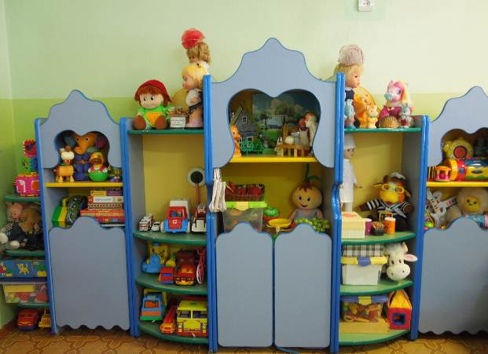

Центр «Волшебная полочка»
Цель: знакомство детей с содержимым полочки, совместное рассматривание матрешек, пирамидок, глиняных и деревянных игрушек. Формирование понимания у детей того, что все эти вещи сделаны руками людей – русских мастеров. Обучение детей видеть красоту изделий, яркость красок. Развитие у детей интереса к предметам искусства, воображения, творческих способностей. Формирование любви к русскому народному творчеству, развитие способности видеть прекрасное, замечать красоту изделий и яркость красок.
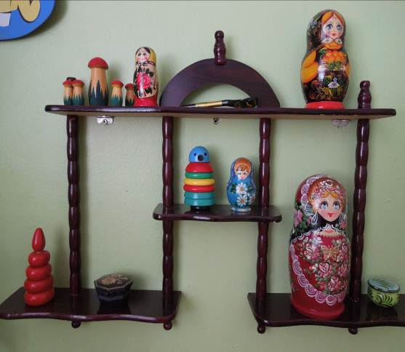

Центр «Лесовичок – встреча с природой»
Цель: знакомить детей с природой, происходящими в ней в разное время года изменениями.

Задачи:

- Формировать такие качества, как реалистическое понимание явлений природы (в том числе, понимание того, что пребывая на природе надо соблюдать осторожность), любознательность, умение наблюдать, логически мыслить.
- Воспитывать любовь к природе, навыки бережного отношения к ней, заботу о живых существах. Что способствует в дальнейшем формированию у детей лучших черт характера, таких, как патриотизм, трудолюбие, уважение к труду взрослых, охраняющих и умножающих природные богатства.
Работаем по программам:

Основные комплексные программы:
- Радуга: общеобразовательная программа дошкольного образования, предназначенная для работы с детьми от 2 до 7 лет. /Под редакцией Т. И. Гризик, Т. Н. Доронова, Е. В. Соловьёва, С. Г. Якобсон; науч. рук. Е. В. Соловьёва]. — М.: Просвещение, 2010. — 111 с.
- Радуга: Познавательное развитие детей 2-7 лет: методическое пособие для воспитателей. Под редакцией Гризик Т. И. М.: Просвещение, 2011.

В центре представлены:
- Комнатные растения 4- 5 вида. С крупными листьями (бегония, фикус) С мелкими листьями и цветами (аспарагус, огонек, фиалка). Ребенку с 2,5 лет вместе со взрослым можно поливать некоторые растения – в центре должны быть маленькие леечки.
- Картины, пейзажи по временам года.
- Картинки с домашними и дикими животными (соответствующие возрасту детей).
- Паспорта растений.

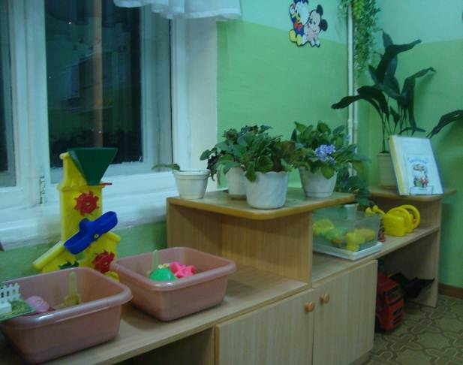

Центр «Маленькие эксперименты»
Паспорт центра
Цель: знакомство детей со свойствами воды и песка.

Задачи:
- организация игр с водой и песком;
- экспериментирование с различными подходящими для этого предметами и природными материалами.
- знакомство детей со свойствами различных предметов и материалов,
- формирование элементарных представлений о форме, величине, цвете предметов, развитие мелкой моторики детей.
- развитие познавательного интереса детей, любознательности, интереса к экспериментированию.
- развитие первичных естественнонаучных представлений, наблюдательности, любознательности, активности, мыслительных операций (анализ, сравнение, обобщение, классификация, наблюдение);
- формирование умений комплексно обследовать предмет.

Работаем по программам:

Основные комплексные программы:

- Радуга: общеобразовательная программа дошкольного образования, предназначенная для работы с детьми от 2 до 7 лет. /Под редакцией Т. И. Гризик, Т. Н. Доронова, Е. В. Соловьёва, С. Г. Якобсон; науч. рук. Е. В. Соловьёва]. — М.: Просвещение, 2010. — 111 с.
- Радуга: Познавательное развитие детей 2-7 лет: методическое пособие для воспитателей. Под редакцией Гризик Т. И. М.: Просвещение, 2011.

В центре представлены:

- набор игрушек резиновых и пластмассовых для игр в воде;
- материалы для игр с мыльной пеной;
- красители - пищевые и непищевые (гуашь, акварельные краски и др.);
- набор формочек, совочков для игр с песком;
- фартучки;
- художественная литература.
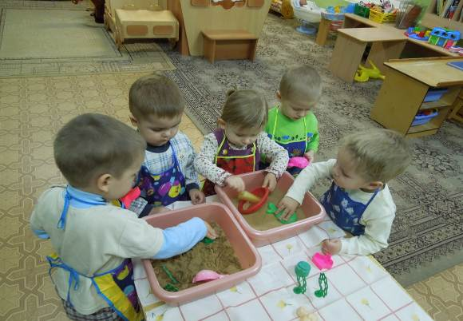

Центр «Учусь играя»
Цель: формирование у детей сенсорной ориентировки в цвете, форме, величине, фактуре предметов, положении в пространстве, а также запахе, вкусе и т.д. Развитие способности всматриваться, вслушиваться, анализировать предметы, явления, видеть в них общее и отличительное, быть внимательным. Совершенствование деятельности органов чувств детей, накопление представлений об окружающем мире.
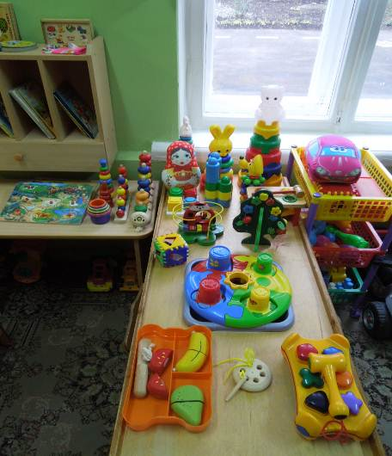
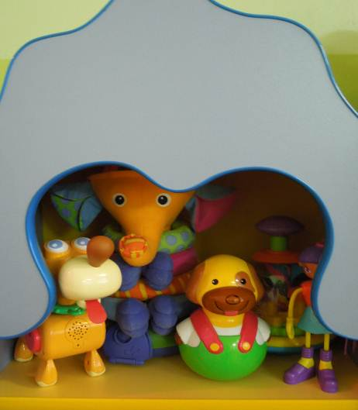

Центр «В гостях у сказки»
Цель: ознакомление детей с художественной литературой – воспитание интереса и любви к книге, стремление к общению с ней, умений слушать и понимать художественный текст. Развитие у детей эмоционального отклика на сказки, потешки, иллюстрации, умения замечать яркость образов, внимательно следить за развитием сюжета с опорой на иллюстрации, понимать содержание, запоминать героев произведения, повторять текст совместно с педагогом. Привитие интереса к устному народному творчеству. Формирование бережного отношения к книгам.
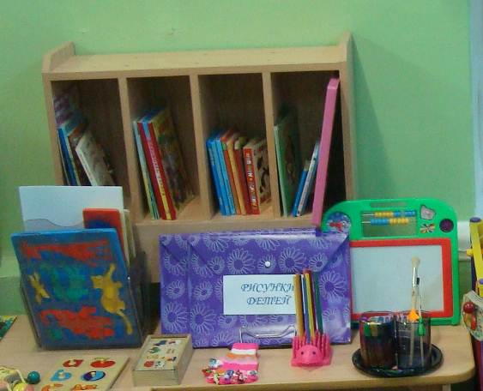
Центр «Страна фантазии и творчества»

Цель: формирование у детей первых представлений о прекрасном в жизни и искусстве. Развитие способности воспринимать его. Формирование художественно-образных представлений и мышления, эмоционально-чувственного отношения к предметам и явлениям действительности, воспитание эстетического вкуса, эмоциональной отзывчивости на прекрасное; развитие творческих способностей в рисовании и лепке. Обучение основам создания художественных образов, формирование практических навыков работы в различных видах художественной деятельности; - развитие сенсорных способностей восприятия, чувства цвета, ритма.

Центр «В мире эмоций»
Паспорт центра

Цель: знакомство детей с различными эмоциональными состояниями людей и причинами их проявления.
Задачи:
- Знакомство с разновидностями эмоций (радость, грусть, удивление и др.).
- Формирование эмоциональной сферы и отзывчивости детей.
- Оценка эмоционального состояния людей, характеризующееся длительностью и устойчивостью, положительными или отрицательными переживаниями, выступающими фоном для всех остальных элементов психической деятельности (радость, тоска).

Работаем по программам:
Основные комплексные программы:
- Радуга: общеобразовательная программа дошкольного образования, предназначенная для работы с детьми от 2 до 7 лет. /Под редакцией Т. И. Гризик, Т. Н. Доронова, Е. В. Соловьёва, С. Г. Якобсон; науч. рук. Е. В. Соловьёва]. — М.: Просвещение, 2010. — 111 с.

Целенаправленное формирование внутреннего мира ребенка требует от воспитателя не только понимания его индивидуальных особенностей, общего психофизического развития, условий жизни и воспитания в семье, но и знания о его эмоциональных переживаниях, настроениях, чувствах.

В центре представлены:
- «Цветок эмоций» - изготовлен из воздушных шаров.
- «Фигурки настроений» - деревянные фигурки основных геометрических форм, с изображением различных настроений; художественная литература; иллюстрации.
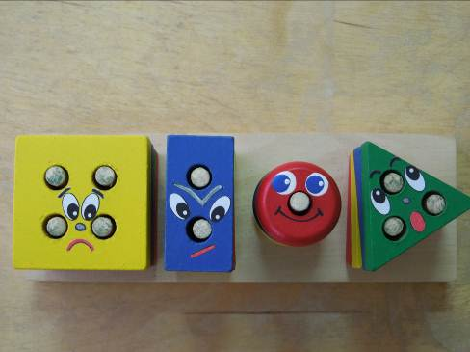
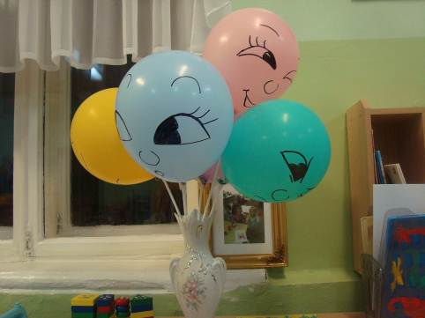

Центр «Семья»
Цель: Освоение детьми первоначальных представлений социального характера, включение детей в систему социальных отношений. Развитие самостоятельности у детей, выполнение правил и норм поведения. Формирование умения действовать в команде, считаться с интересами и мнением товарищей по игре. Развитие творческих способностей, воображения, внимания, мышления, памяти, речи детей. Формирование у детей интереса к совместной со взрослым игровой деятельности, умения принимать воображаемую ситуацию. Развитие способности брать на себя роль в игре и осуществлять ролевые действия.
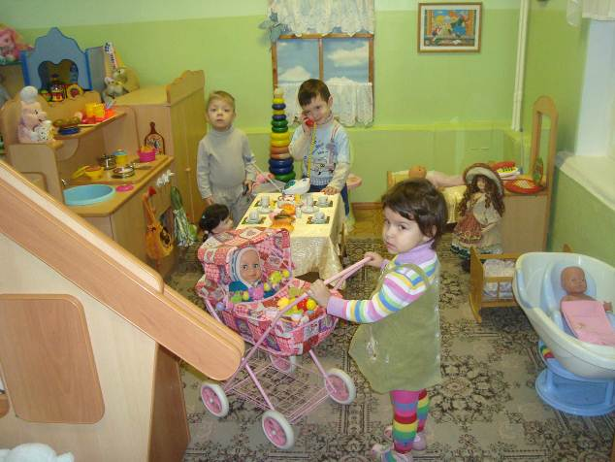
Центр «Сказочная избушка»

Цель: формирование интереса детей, к театрализованным играм складывающегося в процессе просмотра небольших кукольных спектаклей, которые показывает воспитатель, взяв за основу содержание знакомых детям потешек, стихов и сказок. Формирование доброжелательного общения друг с другом. Пробуждение интереса к играм-драматизациям, развитие первичного освоения режиссерской театрализованной игры; интереса к настольному театру игрушек, настольному плоскостному театру, пальчиковому театру. Создание необходимых условий для их проведения. Развитие речи детей: обогащение словаря, формирование умения строить предложения.
Развитие условий для постепенного перехода детей от наблюдения театрализованной постановки взрослого к самостоятельной игровой деятельности; от индивидуальной игры и «игры рядом» к игре в группе из трех-пяти сверстников, исполняющих роли; от имитации действий фольклорных и литературных персонажей к имитации действий в сочетании с передачей основных эмоций героя.
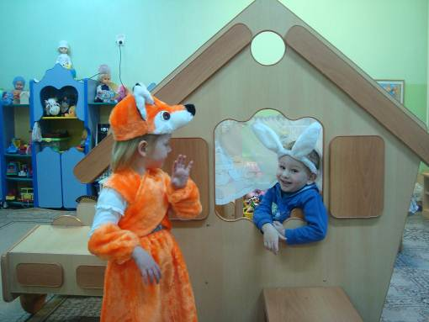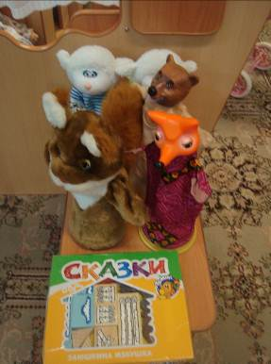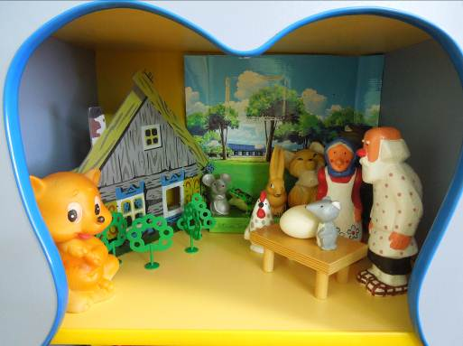

Центр «Добрый доктор Айболит»

Цель: знакомство детей с профессией - доктор, её значением в нашей жизни. Знакомство с предметами, необходимыми доктору, и тем, как он их использует. Знакомство детей с сюжетно-ролевыми играми на медицинские темы с участием доктора, атрибутами к игре, развитие понимания, как ими пользоваться, отражая действия доктора. Формирование у детей представления о необходимости заботиться, о своем здоровье.
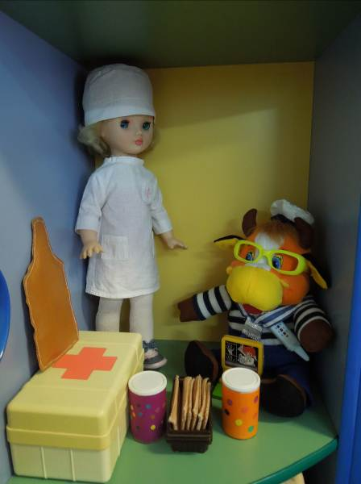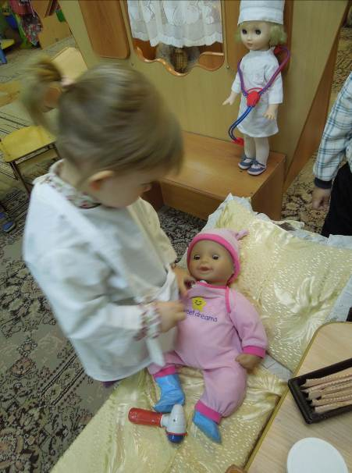
Центр «Музыкальная шкатулка»

Цель: развитие музыкального слуха; формирование у детей сосредоточенности внимания на источнике звука, умения искать и находить его глазами. Умения слушать игру на разных музыкальных инструментах. Развитие интереса к музыке, умения слушать небольшие музыкальные произведения, выражать своё эмоциональное состояние. Приобщение детей к пению, побуждение к подпеванию песен вместе с педагогом. Формирование музыкально-сенсорных способностей детей. Развитие музыкальной памяти и ритмических способностей детей, интереса к музыкальным произведениям и танцам.
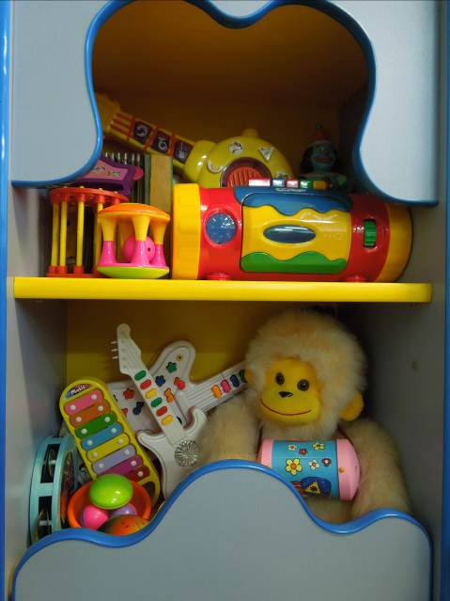
Центр «Чиполино»
Цель: знакомство детей с различными видами магазинов (магазин продуктов, магазин игрушек, магазин мебели и т.д.), их назначением, с продуктами и изделиями, которые предлагаются в магазинах.
Развитие умения сравнивать и обобщать различные понятия, развитие речи, логического мышления, воображения, внимания, культуры общения.
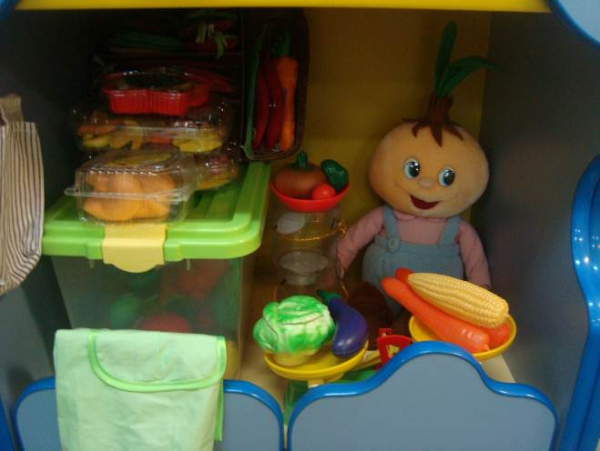
Центр «Умные игры»

Цель: формирование у детей заинтересованности и умения играть в дидактические настольные игры.

Задачи:

- формирование игровой деятельности детей, коммуникативных способностей
- развитие наглядно-образного мышления, самостоятельности, сообразительности;
- развитие творческих способностей, механической и произвольной памяти, речи детей;
- формирование целостного и зрительного восприятия, произвольного внимания; наглядно-образного и словесно-логического мышления.

Работаем по программам:

Основные комплексные программы:

- Радуга: общеобразовательная программа дошкольного образования, предназначенная для работы с детьми от 2 до 7 лет. /Под редакцией Т. И. Гризик, Т. Н. Доронова, Е. В. Соловьёва, С. Г. Якобсон; науч. рук. Е. В. Соловьёва]. — М.: Просвещение, 2010. — 111 с.
- Радуга: Познавательное развитие детей 2-7 лет: методическое пособие для воспитателей. Под редакцией Гризик Т. И. М.: Просвещение, 2011.

Дети учатся играть в настольные игры, учатся действовать по правилам игры. Приобретают коммуникативные навыки, умение планировать этапы своих действий. Умение поддерживать самостоятельность, целеустремленность. Развивают партнерские отношения.
В игровом центре представлены:

Различные настольные дидактические игры: «Лото для малышей», «Чей домик?», «Найди маму для малыша», «Парные картинки», разрезные картинки на различную тематику и др.
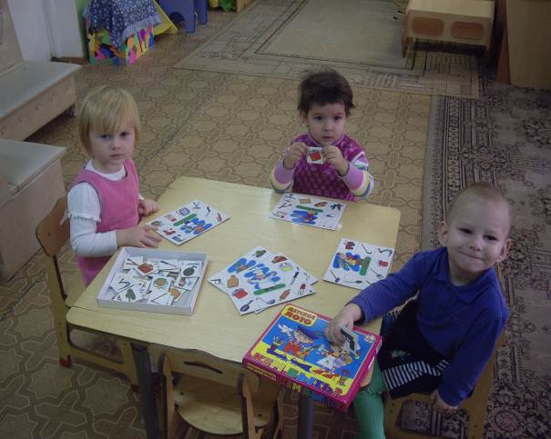
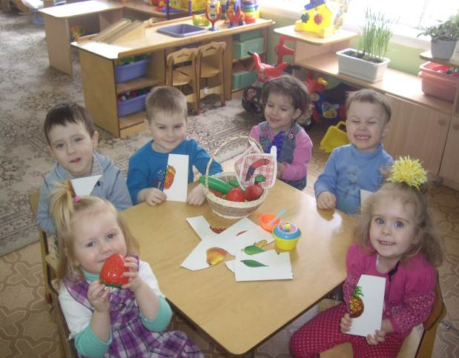
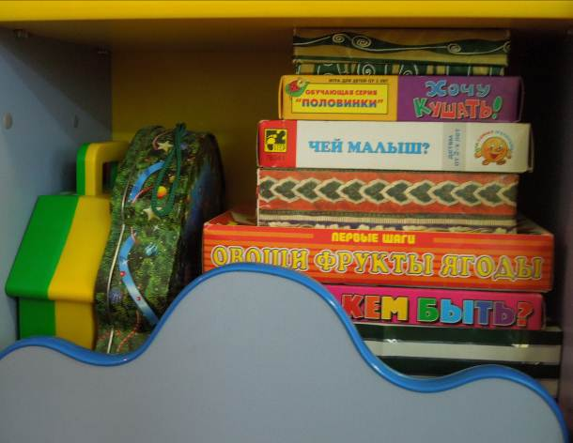
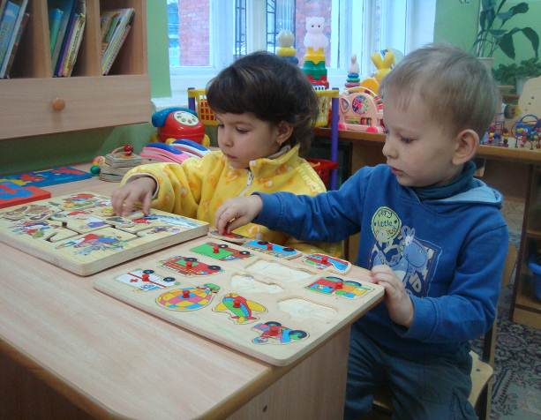

Центры «Маленькая модница», «Радуга костюмов»

Цель: формирование у детей эстетического вкуса, творческих способностей, отображения своего «я» в игре и в действительности. Развитие цветового восприятия, умения действовать коллективно, выражая свои мысли и чувства. Формирование умения детей действовать с предметами и игрушками, учить объединять их несложным сюжетом; развитие умения детей переносить с помощью воспитателя знакомые действия с игрушками в новые игровые ситуации; выполнять действия в соответствии с ролями.
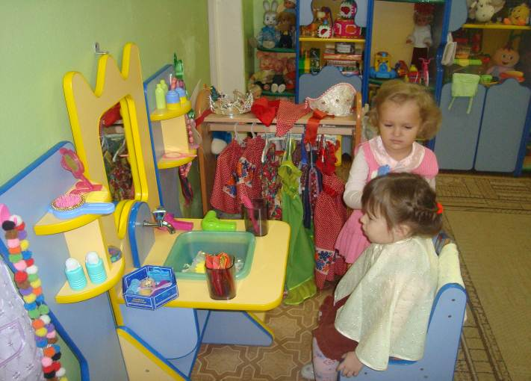
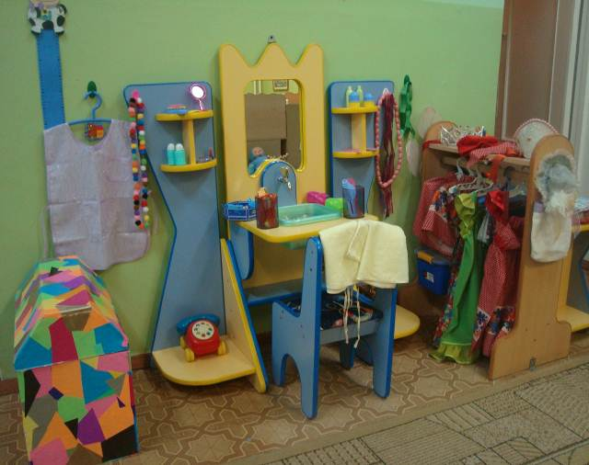

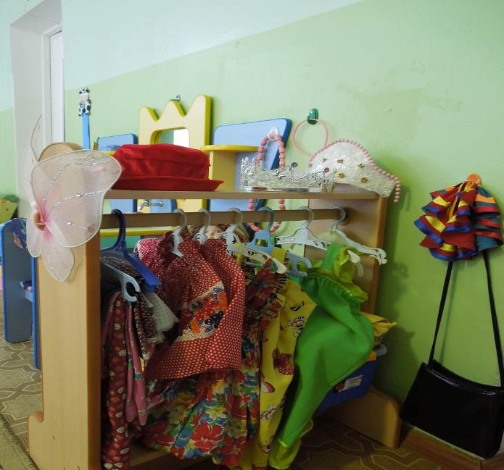

Центр «Маленькие спортсмены»

Цель: создание благоприятных условий для физического развития и укрепления организма детей, развитие умений бросать в горизонтальную цель правой и левой рукой, ползать, подлезать, лазать. Формирование интереса детей выполнять задания самостоятельно. Установление эмоционального контакта, взрослого и детей. Закрепление в речи детей некоторых выражений регламентирующих проведение подвижных игр, умения по речевой команде брать нужное количество предметов. Обучение детей различению на слух приставок (под, пере) в сочетании с глаголом движения (прыгнуть, подпрыгнуть), умению соотносить эти слова с определёнными действиями. Развитие общей моторики, ловкости, быстроты реакции, умения ориентироваться в пространстве, действовать по сигналу в соответствии с текстом. Развитие речь, внимания, чувства равновесия и координации движений. Формирование дружелюбных отношений, умения играть сообща. Вызов у детей эмоционального отклика на игровой процесс и желание в нём участвовать.
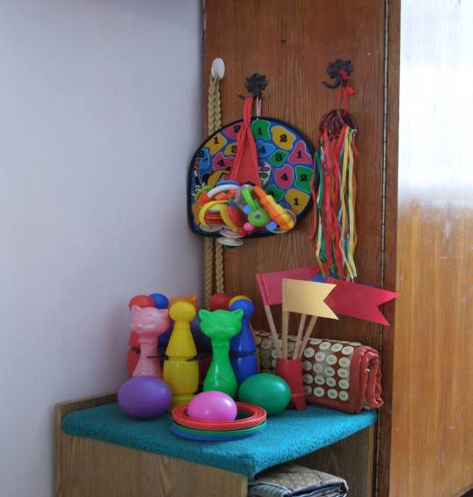

Центр «Уединение»

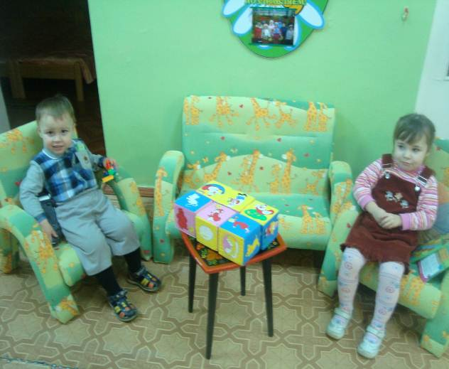
Цель: создание места, где ребёнок может посидеть, подумать, помечтать, вспомнить приятные ощущения, общение с близкими и родными людьми, что-то рассмотреть, что-то приятное и полезное послушать, подействовать с какими-то предметами, игрушками, посотрудничать с взрослым или сверстником.

Центр «В мире машин»

Паспорт центра

Цель: формирование и развитие у детей умений и навыков безопасного поведения в окружающей дорожно-транспортной среде.

Задачи:

- обучение детей безопасному поведению в дорожной среде;
- формирование у детей бессознательной привычки играть в строго определенном месте, понимания того, что на дорогу выходить нельзя, что машины - это транспорт, что транспорт бывает разным;
- формирование знаний детей о назначении светофора, о его сигналах;
- формирование и развитие у детей целостного восприятия окружающей дорожной среды;
- расширение знаний и словарного запаса детей по дорожной лексике;
- воспитание дисциплинированности и сознательного выполнения правил дорожного движения, культуры поведения в дорожно-транспортном процессе;
- формирование интереса детей и родителей к различным формам изучения и закрепления правил дорожного движения;
- активизация работы по пропаганде правил дорожного движения и безопасного образа жизни среди родителей.

Работаем по программам:

Основные комплексные программы:

- Радуга: общеобразовательная программа дошкольного образования, предназначенная для работы с детьми от 2 до 7 лет. /Под редакцией Т. И. Гризик, Т. Н. Доронова, Е. В. Соловьёва, С. Г. Якобсон; науч. рук. Е. В. Соловьёва]. — М.: Просвещение, 2010. — 111 с.

Дети знакомятся с транспортными средствами: грузовым и легковым автомобилями, общественным транспортом. Узнают и учатся определять, из каких частей состоят машины. Знакомятся с сигналами светофора (красный, желтый, зеленый), а также с их назначением.

В игровом центре представлены:
- Набор транспортных средств.
- Иллюстрации с изображением транспортных средств.
- Кружки красного и зелёного цвета, макет пешеходного светофора.
- Атрибуты к сюжетно-ролевой игре «Транспорт» (разноцветные рули, шапочки разных видов машин, нагрудные знаки, жилеты с изображением того или иного вида транспорта и т.д.)
- Дидактические игры «Собери машину» (из 4-х частей), «Поставь машину в гараж», «Светофор».
- Художественная литература.
